Act’éthique : « De la rumeur à la fake news »
Depuis l’émergence du COVID-19, l’Organisation Mondiale de la Santé (OMS) est également préoccupée par une seconde épidémie : celle de la prolifération des fausses nouvelles. Cette vague de désinformation a obligé l’institution à déployer une stratégie pour lutter contre les fausses informations et à inventer le terme « infodémie » pour caractériser ce « plus grand nouvel ennemi […] qui n’est pas le virus lui-même ».
Aujourd’hui, l’abondance de sources, l’information en continu, la facilité d’accès et de publication d’informations, la circulation virale ont accéléré le phénomène. Pour autant, il ne tient pas seulement à la façon dont les individus s’informent, mais aussi à qu’ils choisissent de croire.
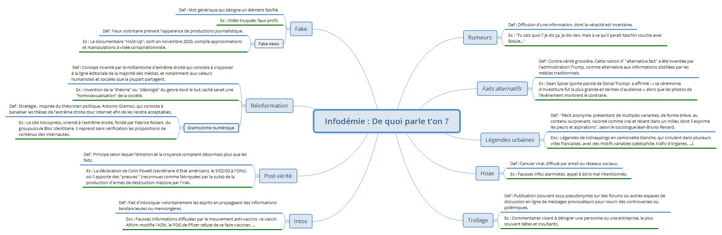
De la rumeur aux fakes news, en passant par les hoax… l’infodémie a des manifestations diverses, de quoi parle-t-on exactement ?

Accorder du crédit à de fausses informations présente des risques pour les individus et pour la société. Ces risques ont des degrés divers : escroquerie, soumission à des influences sectaires, complotismes et conspirationnismes divers, radicalisation…
Ces manipulations sont particulièrement néfastes dans le champ politique puisqu’elles mettent en péril la démocratie ; et dans le champ scientifique puisqu’elles présentent un danger pour l’environnement ainsi que la santé individuelle et collective.
Les crispations et épreuves générées par les crises (économiques, sanitaires, …) offrent un terreau favorable à la défiance et à la croyance. Le seul véritable rempart est l’exercice de l’esprit critique, heureusement les outils et ressources sont nombreux en la matière.
SOMMAIRE

Entrée par thématique :
L’éducation aux médias Page 4
Le fact checking ou vérification des faits Page 8

Entrée par type de support/ressource :
Atelier de décryptage Médias Page 4
Expos Page 4
Décryptons l’information Page 4
Livre jeunesse Page 5
C’est quoi les fake news Page 5
Dans un mouchoir de poche Page 5
Bandes dessinées page 5
A fake story (Dotation CCAS) Page 5
Manipulator Page 5
Tu sais ce qu’on raconte Page 6
Jeux Page 6
Mytho Page 6
Détective en herbe Page 6
Comment enrayer une rumeur Page 6
Fake news Page 6
Traquers d’info (en construction) Page 7
Bad news Page 7
Teste toi sur les fake news Page 7
Médiathèque CCAS Page 7
Journal CCAS Page 7
Vidéos courtes pédagogiques Page 8
Tous Factcheckeurs Page 8
Pensez toujours à vérifier avant de partager Page 8
WTFake Page 8
Idées d’animation Page 9
Mission Factchecking Page 9
Outils du fact checking Page 9
Hoaxbuster Page 9
Géo Ados «Pour déjouer les fake news sur le Covid19 » Page 9
Journal le Monde Les décodeurs d’actualité Page 9

Education aux Médias et à l’information

Qu’est-ce que c’est ?
Face à l’affluence d’informations, à la diversité de leurs vecteurs (TV, radio, presse, réseaux sociaux…) et à la facilité et vitesse de diffusion, il est essentiel à chaque citoyen de connaitre et comprendre comment se construisent et circulent les informations. L’éducation aux médias, à l’information et notamment aux numérique permet d’appréhender contenus et supports avec discernement au quotidien.

Des ressources

- « Le kit du petit complotiste » ressources et ateliers de décryptage Médias de l’association La Trame
Donner les moyens d’analyser et d’exercer son esprit critique, c’est contribuer à l’émancipation des citoyens. L’objectif est de saisir les stratégies médiatiques, sensibilisation à la désinformation, aux intox, à la théorie du complot, fake news, décrypter les campagnes publicitaires.
Public : Outil à destination des équipes pédagogiques
https://la-trame.org/wp-content/uploads/2020/10/dossier_kit_complotiste.pdf

- Livres jeunesse :
« C’est quoi les fake news ? » de Sandra Laboucarie, Milan, 2019
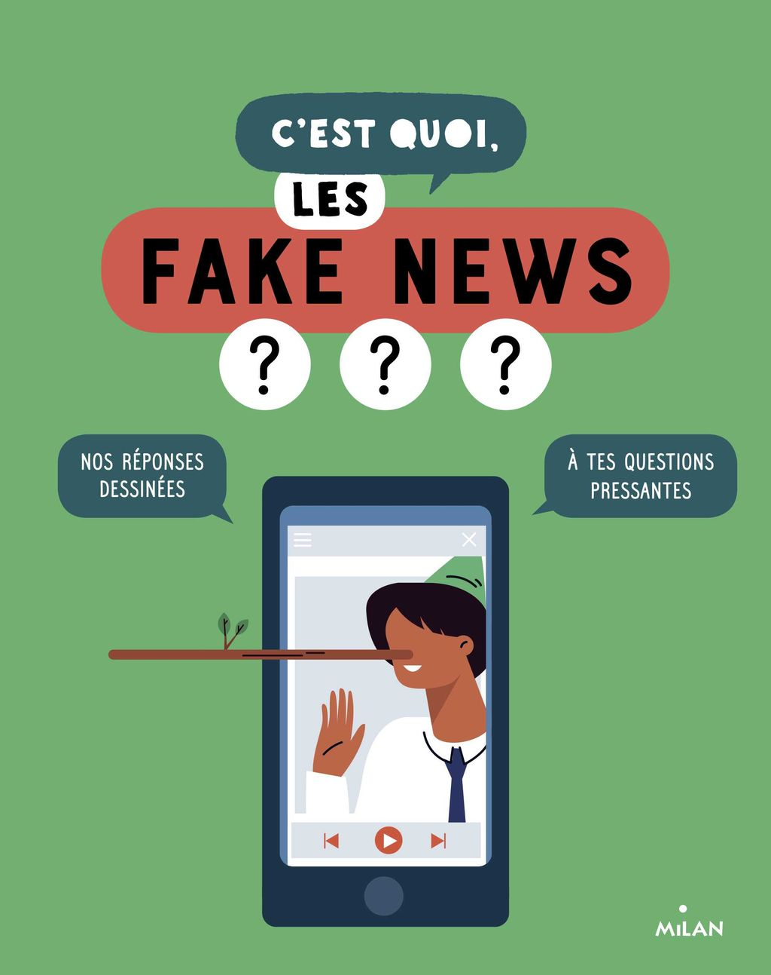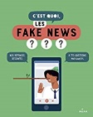
C’est quoi, les fake news ? Par qui sont-elles lancées ? Comment se propagent-elles ? Comment démêler le vrai du faux dans un texte ? Une photo montre-t-elle des faits ou un point de vue ? Comment vérifier une image ? À quoi ça sert de s’informer ? C’est quoi le métier de journaliste ?… Des réponses en BD à toutes ces questions et à bien d’autres pour éduquer les enfants à l’information et leur donner les moyens de s’interroger sur la véracité de ce qu’on leur dit ou montre. Un livre pour cultiver son esprit critique, ne pas se laisser manipuler et devenir un citoyen averti.

« Dans un brouillard de poche » de Madeleine Pereira, Thomas Scotto Éditions du Pourquoi pas
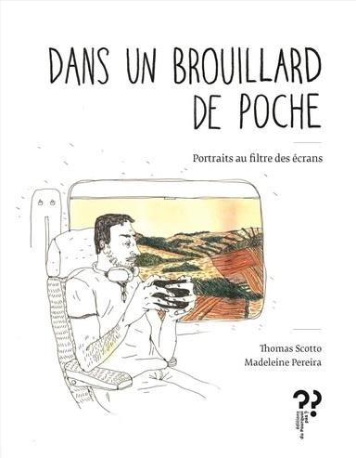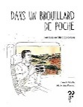

Une suite de portraits. Des textes courts. Des tons différents. Des portraits aussi seulement en images. Des portraits de tous âges, de tous sexes. C’est un projet autour de l’image. Ce qui fascine, ce que l’on subit, ce qui informe et désinforme, l’accumulation, l’accès facile, terriblement facile, ce qui fabrique des souvenirs pour longtemps et qui fait aujourd’hui partie intégrante de certains de nos apprentissages

- Bandes dessinées jeunesse :
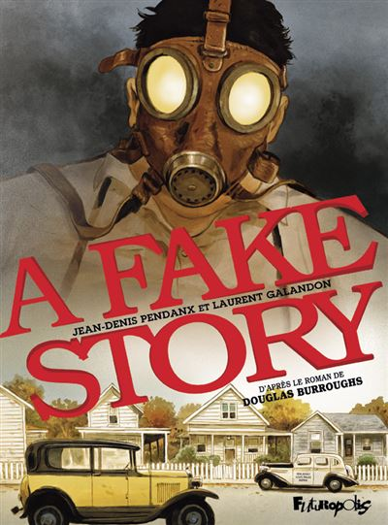

« A Fake Story » d'après le roman de Douglas Burroughs de Laurent Galandon, Jean-Denis Pendanx, Futuropolis, 2021
A Fake Story pose la question du vrai et du faux avec un art consommé, dans une enquête policière réjouissante.
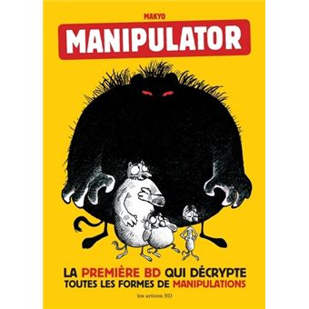
« Manipulator » de Pierre Mayko, Les Arènes, 2016
La manipulation est partout dans notre vie quotidienne. Elle parasite les relations sociales, les liens familiaux, le monde du travail. Elle est un instrument de pouvoir qui masque la vérité et un handicap aux échanges sincères. Manipuler, c’est avant tout mentir. Pour lutter contre un mal, il faut en connaître les effets et les causes. Comprendre la manipulation, c’est avant tout apprendre à s’en protéger.
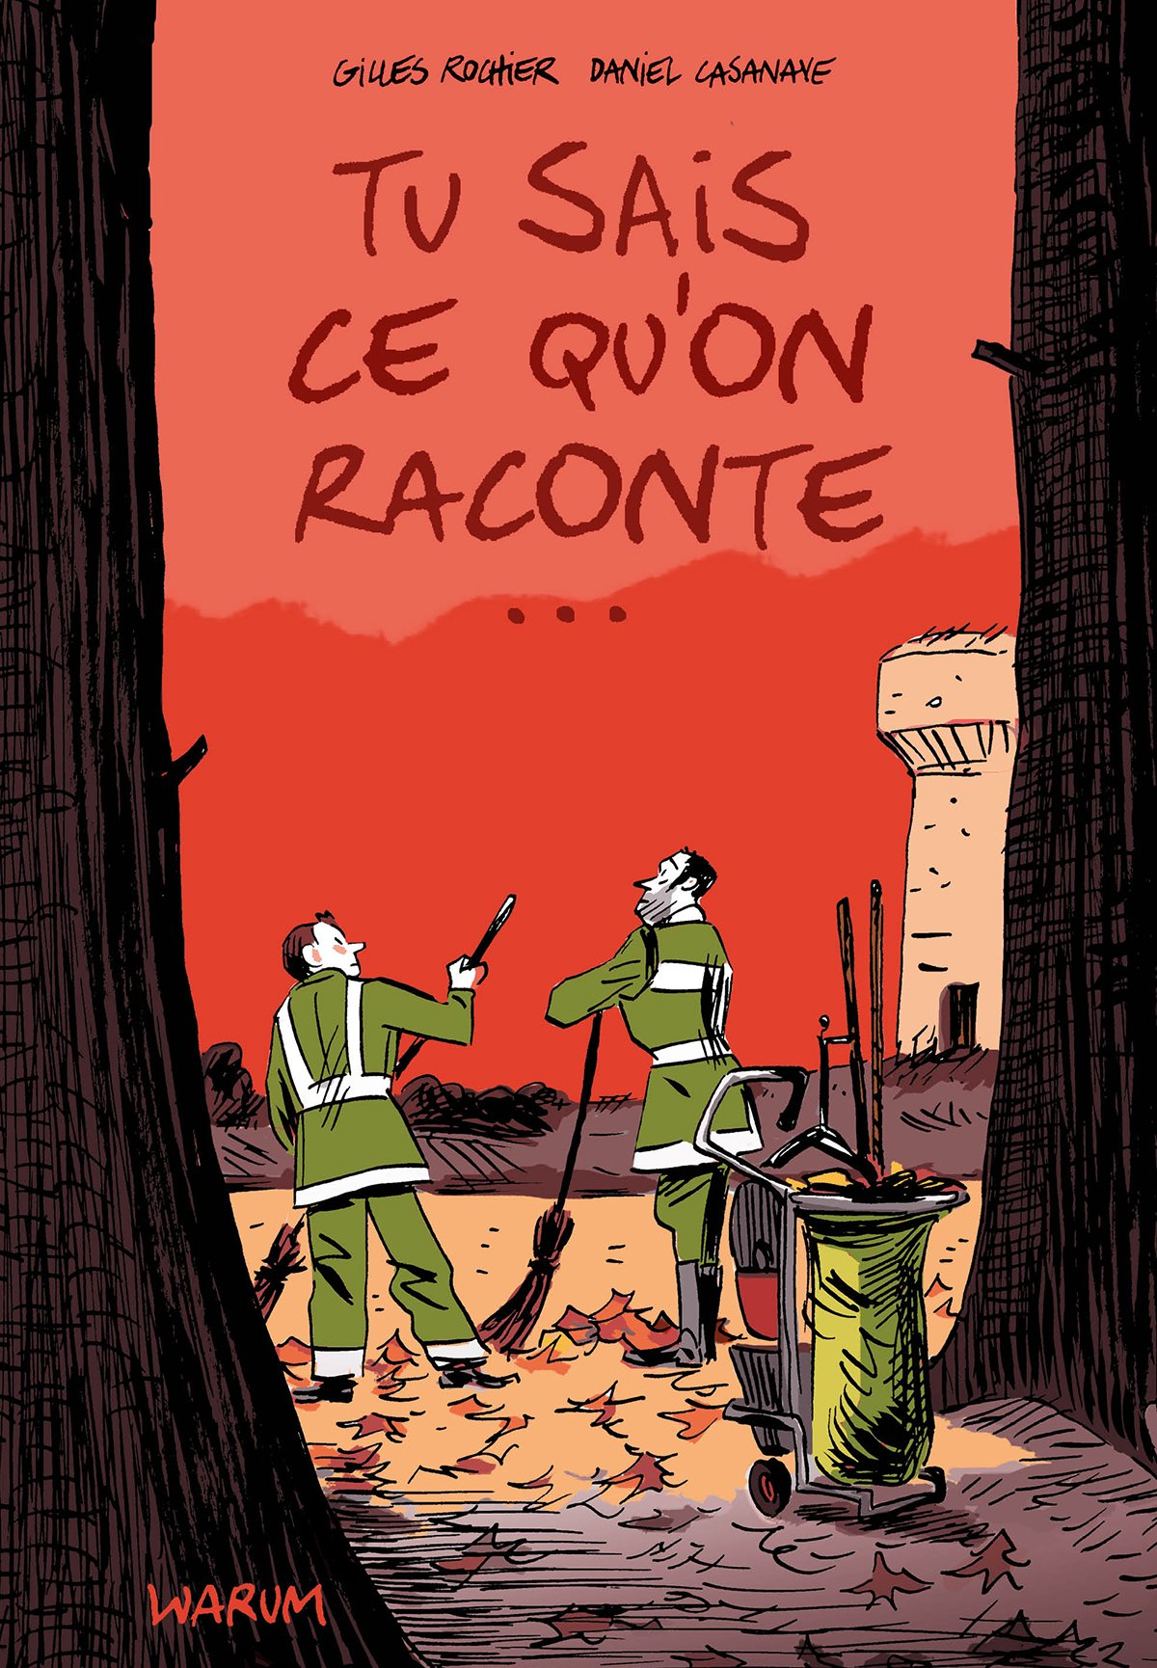
« Tu sais ce qu’on raconte » de Daniel Casanave, Gille Rochier
Tu sais ce qu'on raconte... Il paraît que... Le fils Gabory... Vous n'êtes pas au courant ? Toute la ville ne parle que de ça. Il est revenu. Le môme qui ... ? C'est pas clair cette histoire ! Mais il veut quoi ?

- Jeux

« #Mytho »
Décrypter une fake news permet de développer l’esprit critique, des vidéos ludiques et très drôles qui décryptent les fakes news.
Public : Ados
https://lumieres.info/nos-outils/videos-tutos/

« Détectives en herbe » par Léo Lagrange
Les thèmes abordés : L’esprit critique ; l’audience et le public cible ; fake news ; construction de l’opinion ; différence entre objectivité et subjectivité »
Public : Jeune
http://planmercredi.education.gouv.fr/sites/default/files/ok-cn-emi-leolagrange-8_a_11_ans-detectives_en_herbe_1.pdf

« Pour enrayer une rumeur »
Fiches pédagogiques du Conseil Départemental d'Accès au Droit des Hautes-Pyrénées :
http://www.cdad-hautespyrenees.justice.fr/templates/cdad65.php?id_page=121our
Public : jeune
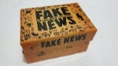
Un jeu de carte « FAKE NEWS »
Saurez-vous démêler le vrai du faux ?
Edité par 404 éditions, Fake News est un petit jeu de cartes qui ne prend pas beaucoup de place, ce qui permet d’y jouer en toute occasion.
Public : Pour tous
https://unemanettealamain.fr/article/fake-news/

« TRAQUERS D’INTOX » un dispositif d'éducation aux médias par le jeu
(En cours de création)
Compétences développées : Prise de recul sur ce qui a été vécu, verbalisation des émotions, analyse de la construction de l’image, analyse du discours, traitement de l’information, valorisation des bonnes pratiques.
Public : 15-25 ans
https://www.passeursdimages.fr/fiche-4-traqueurs-dinfox-un-dispositif-deducation-aux-medias-par-le-jeu-en-cours-de-creation

« Bad News »
Le jeu vidéo du collectif DROG, composé de journalistes et d’universitaires des Pays-Bas, n’a pas pour ambition d’entrer dans le détail des motivations des créateurs de fausses informations, mais plutôt d’apprendre à les identifier, pour mieux les ignorer.
Disponible en anglais
https://www.getbadnews.com/#intro

« Teste toi sur les Fake news »
A l’occasion de la sortie du hors-série « Stop aux fake news ! On est plus malin » Géo propose un test en ligne sur les fake news :
https://www.geoado.com/participe/teste-toi-fake-news/
Hors-série Edité en mars 2021
Un numéro spécial de 30 pages aide à y voir plus clair pour décoder les mots, les images, internet, et même notre propre cerveau !
https://www.geoado.com/sommaires/plus-malins-que-les-fake-news-le-nouveau-numero-hors-serie-de-geo-ado/
Public : Ados

- Exposition/ Kit Ressource :
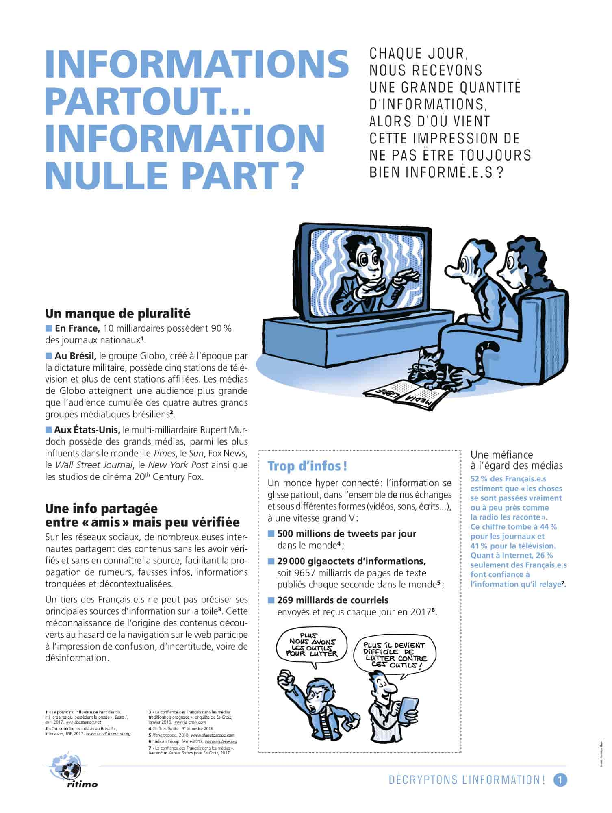
Exposition « Décryptons l’information » de RITIMO
Information/éducation aux médias/Internet
Cette exposition donne de nombreuses pistes pour décrypter l’information, pour apprendre à vérifier ses sources et à produire sa propre information, pour protéger ses communications sur Internet... Elle donne des pistes pour agir en tant qu’usager(ère), afin d’améliorer la qualité de l’information et défendre la liberté d’informer.
Public : A partir de 14 ans
https://www.ritimo.org/Decryptons-l-information#:~:text=Cette%20exposition%20permet%20de%20comprendre,leur%20rapport%20%C3%A0%20l'information.
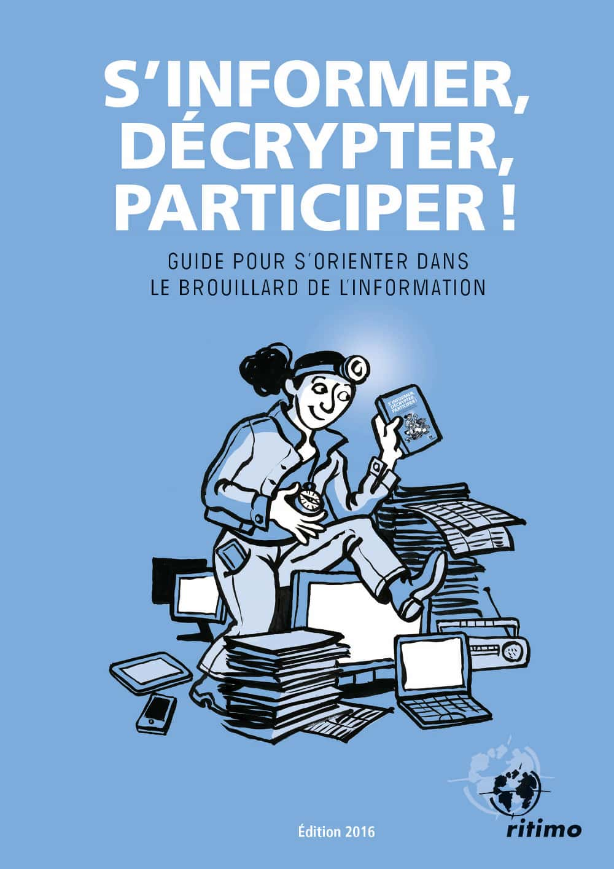
Guide pratique RITIMO « S’informer, décrypter, participer ! Guide pour s’orienter dans le brouillard de l’information »
Comprendre la nécessité de faire vivre une information alternative… Comprendre le fonctionnement des médias et renforcer la capacité d’analyse critique. Trouver des sources pertinentes d’information pour nous permettre de jouer en toute connaissance de cause son rôle de citoyenne. Éviter les pièges et les dangers de l’information numérique (surabondance, fichage, surveillance, théories du complot...).
En complément :

- Médiathèque CCAS (rubrique Act’éthiques de l’onglet SAVOIRS)
La CCAS propose une sélection de documentaires, livres, BD et conférences afin de mieux comprendre ces phénomènes et ne pas se laisser piéger !
RUMEURS, FAKE NEWS, INFOX ?
https://ccas.mediatheques.fr/#cinema&sm=actu&temetid=12141

- Journal CCAS
Éducation aux médias : comment aborder le sujet en colo ? Comment sensibiliser les ados à la fabrique de l’info et débattre avec eux de ces enjeux ?
https://journal.ccas.fr/education-aux-medias-comment-aborder-le-sujet-en-colo/

Le fact checking ou vérification des faits

Qu’est-ce que c’est ?
Technique de vérification des faits et données énoncés par les médias, des personnalités politiques, experts, réseaux sociaux...
Elle vise deux objectifs complémentaires :
- Evaluer la pertinence et l’authenticité des propos
- Analyser le degré d’impartialité et d’objectivité des médias dans leur traitement de l’information
Cette pratique de journalisme d’investigation s’est aujourd’hui démocratisée grâce à des logiciels et outils en ligne.

Des ressources
- De courtes vidéos pédagogiques :
« Tous FactCheckeurs »
Public : Ados/Adultes
https://www.youtube.com/playlist?list=PLcHeuji-yRM8C8xlTTCH2laV_5bWz1AS4fa

« Pensez toujours à vérifier avant de partager »

C’est le réflexe que vous garderez en tête après avoir vu ces 21 modules passionnants sur les meilleurs moyens de détecter les images, sons et vidéos que l’on vous « vend » sur Internet et les réseaux sociaux afin de vous manipuler

Public : Jeune

https://www.lumni.fr/programme/info-intox

« WTFake »
Elle s’appelle Aude, elle est journaliste et elle une mission, démonter les intox et les fakes news.
Public : 15-18 ans
https://www.france.tv/slash/wtfake/

- Des idées d’animation

Mission Fact Checking :
Le CLEMI (Centre pour l’éducation aux medias et à l’information) propose un jeu pour apprendre à vérifier l’information avant de la partager.
Public : à partir de 12 ans
https://www.clemi.fr/fr/guide-famille/activites-en-famille/mission-fact-checking.html

- Les outils du Fact Checking

Pour vérifier les mails diffusant de fausses informations et canulars :

HOAXBUSTER Plateforme collaborative contre la désinformation
http://www.hoaxbuster.com/

Pour vérifier l’information :
Géo Ados - Kit pédagogique pour déjouer les fake news sur le Covid19.
Les ados sont invités à exercer leur esprit critique grâce aux 5 fiches « défis ».
L’objectif : Tester leurs capacités à trouver des informations sur Internet. Pour cela, ils sont guidés pour mener un véritable travail d’enquête et de recoupement d’informations. Puis ils vérifient leurs recherches en regardant une vidéo de la série animée 1jour1question.
Public : Ados/Adultes
https://www.geoado.com/espace-profs/pour-dejouer-les-fake-news-sur-le-covid-19/

Journal le Monde « Les décodeurs d’actualité »
www.lemonde.fr/les-decodeurs/

